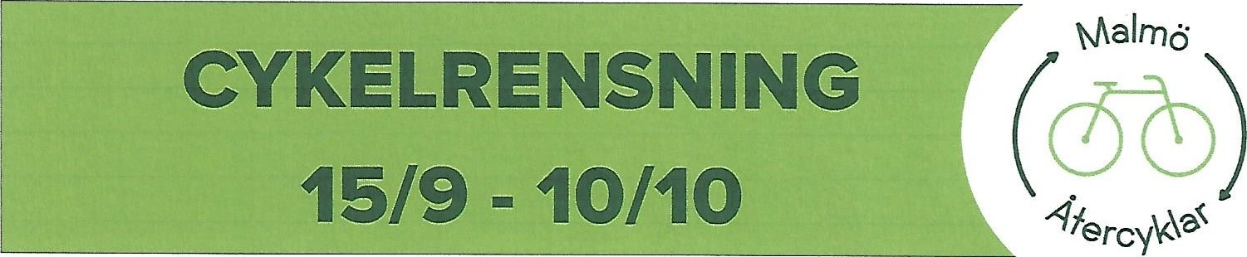
Malmö Återvinningsförening har av Brf Hagalund fått i uppdrag att göra fint i föreningens cykelutrymmen.
Idag den 15/9 markeras alla cyklar och cykelvagnar i föreningens gemensamma utrymmen och förråd med ett markeringsband.
Visa att en cvkel/vaqn är i bruk genom att ta bort bandet
Den 10/10 kommer det som fortfarande står markerat under vårt ansvar forslas bort för regelmässig förvaring,
Vad händer sen?
När tre månader har förfallit får cyklar som visat sig vara övergivna lov att återbrukas, istället för att hamna på skroten
Vill du veta mer om oss? Eller letar du kanske efter en förmånlig cykel med garanti? Gilla och följ vår Facebooksida: Malmö Återcyklar
Behöver ni komma i kontakt med oss gör ni det via mail: malmoatervinning@gmail.com eller telefon: 0723-353 080.

